

Commune recherchée :
88330 Damas-aux-Bois

Ce rapport de risques est délivré à titre informatif.
Il a pour but de vous montrer une vision simplifiée des risques naturels et technologiques situés près de chez vous.
Vous pouvez consulter nos conditions d'utilisation sur :
georisques.gouv.fr/cgu

Géorisques est réalisé en partenariat entre le Ministère de la Transition écologique et de la Cohésion des territoires et le BRGM.
88330 Damas-aux-Bois

5 Risques naturels identifiés :

 | 
 |  |  |  |  |  |  |  | sur ma commune :
 |  |  | REMONTÉE DE NAPPE |  |  |  |  | sur ma commune :

 | 
 |  |  |  |  |  |  |  | sur ma commune :
 |  |  | SÉISME |  |  |  |  | sur ma commune :

 | 
 |  |  |  |  |  |  |  | sur ma commune :
 |  |  | MOUVEMENTS DE TERRAIN |  |  |  |  | sur ma commune :

 | 
 |  |  |  |  |  |  |  | sur ma commune :
 |  |  | RETRAIT GONFLEMENT DES ARGILES |  |  |  |  | sur ma commune :
 |  |  | RETRAIT GONFLEMENT DES ARGILES |  |  |  | 

 | 
 |  |  |  |  |  |  |  | sur ma commune :
 |  |  | RADON |  |  |  |  | sur ma commune :

2 Risques technologiques identifiés :

 | 
 |  |  |  |  |  |  |  | sur ma commune :
 |  |  | CANALISATIONS DE TRANSPORT DE MATIÈRES DANGEREUSES |  |  |  |  | sur ma commune :
 |  |  | CANALISATIONS DE TRANSPORT DE MATIÈRES DANGEREUSES |  |  |  | 

 | 
 |  |  |  |  |  |  |  | sur ma commune :
 |  |  | POLLUTION DES SOLS |  |  |  |  | sur ma commune :

 |  |  |  |  |  |  |  |  |  |  |  |  |  |  |  |  |  | 88330 Damas-aux-Bois
 |  | Risque de remontées de nappe sur Damas-aux-bois
 |  |  |  | Risque sur la commune |  |  |  |  |  |  |  |  | 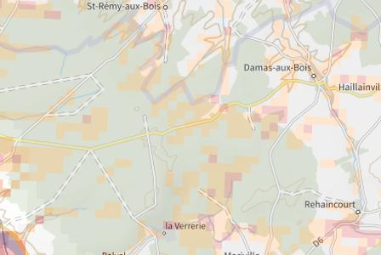
Une inondation par remontée de nappe se produit lorsque la nappe phréatique (le réservoir d'eau souterrain) sature le sol et remonte à la surface, souvent après des pluies prolongées ou des crues.
Les remontées de nappes peuvent provoquer l'inondation de caves et engendrer l'endommagement du bâti, notamment du fait d'infiltrations dans les murs. A long terme, des infiltrations dans les murs peuvent désagréger les mortiers. Il faut être très prudent lors des opérations de pompage lorsque des caves ont été inondées afin de ne pas fragiliser les murs à cause d'une différence de pression exercée par l'eau.
 |  |  |  |  |  |  |  |  |  |  |  |  | 
 | Informations détaillées :
REMONTÉE DE NAPPES :

Votre niveau d'exposition aux remontées de nappes est : Zones potentiellement sujettes aux débordements de nappe.
L'indication de fiabilité associé à votre zone est : FAIBLE

 |  |  |  |  |  |  |  |  |  |  |  |  |  |  |  |  |  | 88330 Damas-aux-Bois
 |  | Risque de séisme sur Damas-aux-bois
 |  |  |  | Risque sur la commune |  |  |  |  |  |  |  |  | 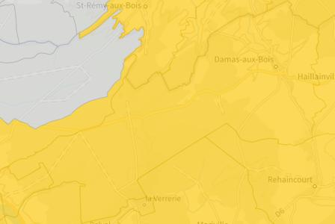
Les tremblements de terre naissent généralement dans les profondeurs de l'écorce terrestre et causent des secousses plus ou moins violentes à la surface du sol. Généralement engendrés par la reprise d'un mouvement tectonique le long d'une faille, ils peuvent avoir pour conséquence d'autres phénomènes : mouvements de terrain, raz de marée, liquéfaction des sols (perte de portance), effet hydrologique.
Certains sites, en fonction de leur relief et de la nature du sol, peuvent amplifier les mouvements créés par le séisme. On parle alors d'effet de site. On caractérise un séisme par sa magnitude (énergie libérée) et son intensité (effets observés ou ressentis par l'homme, ampleurs des dégâts aux constructions).
 |  |  |  |  |  |  |  |  |  |  |  |  | 
 | Informations détaillées :
DDRM : DDRM88
Dans son Dossier Départemental des Risques Majeurs (DDRM), la préfecture a classé votre commune à risque pour les aléas et sous aléas :
Séisme

SÉISME : Échelle règlementaire et obligations associées
Sur l'échelle règlementaire, à votre adresse, le risque sismique est de 2/5.
Pour votre sécurité, à partir d'un risque de niveau 2, des obligations en cas de travaux ou de construction sont liées à prévenir votre risque sismique. Vous pouvez les consulter sur cette fiche.

 |  |  |  |  |  |  |  |  |  |  |  |  |  |  |  |  |  |  |  | 88330 Damas-aux-Bois
 |  | Risque de mouvements de terrain sur Damas-aux-bois
 |  |  |  | Risque sur la commune |  |  |  |  |  |  |  |  |  | 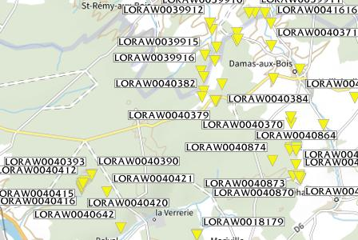
Les mouvements de terrain regroupent un ensemble de déplacements, plus ou moins brutaux, du sol ou du sous-sol.
Les volumes en jeu peuvent aller de quelques mètres cubes à plusieurs millions de mètres cubes.
Les déplacements peuvent être lents (quelques millimètres par an) à très rapides (quelques centaines de mètres par jour).
Généralement, les mouvements de terrain mobilisant un volume important sont peu rapides. Ces phénomènes sont souvent très destructeurs, car les aménagements humains y sont très sensibles et les dommages aux biens sont considérables et souvent irréversibles.
 |  |  |  |  |  |  |  |  |  |  |  |  |  | 
 | Informations détaillées :
DDRM : DDRM88
Dans son Dossier Départemental des Risques Majeurs (DDRM), la préfecture a classé votre commune à risque pour les aléas et sous aléas :
Mouvement de terrain
Tassements différentiels

 |  |  |  |  |  | 1 Mouvements de terrain classés en catastrophe naturelle dans ma commune :
 |  |  |  |  |  | Une CATNAT est une Catastrophe Naturelle, liée à un phénomène ou conjonction de phénomènes dont les effets sont particulièrement dommageables. Lorsqu'une catastrophe naturelle frappe un territoire, on dit que "le territoire est en état de catastrophe naturelle".
 |  |  |  |  |  | Code NOR |  |  | Libellé |  | Début le |  |  |  |  |  | Sur le journal officiel du
 |  |  |  |  |  | INTE9900627A |  |  | Mouvement de Terrain |  | 25/12/1999 |  |  |  |  |  | 30/12/1999
88330 Damas-aux-Bois
Risque de mouvements de terrain sur Damas-aux-bois
Liste des cavités recensées dans un rayon de 100m en annexe 1.

 |  |  |  |  |  |  |  |  |  |  |  |  |  |  |  |  |  |  |  | 88330 Damas-aux-Bois
 |  | Risque de retrait gonflement des argiles sur Damas-aux-bois
 |  |  |  | Risque sur la commune |  |  |  |  |  |  |  |  |  | 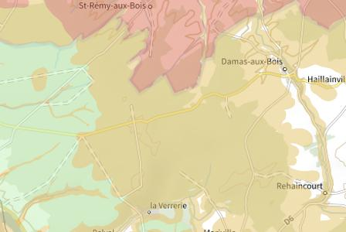
 | Les sols qui contiennent de l'argile gonflent en présence d'eau (saison des pluies) et se tassent en saison sèche. Ces mouvements de gonflement et de rétractation du sol peuvent endommager les bâtiments (fissuration). Les maisons individuelles qui n'ont pas été conçues pour résister aux mouvements des sols argileux peuvent être significativement endommagées. C'est pourquoi le phénomène de retrait et de gonflement des argiles est considéré comme un risque naturel. Le changement climatique, avec l'aggravation des périodes de sécheresse, augmente ce risque.
 |  |  |  |  |  |  |  |  |  |  |  |  |  | 
 | Informations détaillées :
RGA : Échelle règlementaire et obligations associées
Sur l'échelle règlementaire, à votre adresse, le risque de gonflement des argiles et de 2/3.
Pour votre sécurité, des obligations en cas de travaux ou de construction sont liées à prevenir le risque.

 |  |  |  |  |  | 1 sécheresses classées en catastrophe naturelle dans ma commune :
 |  |  |  |  |  | Une CATNAT est une Catastrophe Naturelle, liée à un phénomène ou conjonction de phénomènes dont les effets sont particulièrement dommageables. Lorsqu'une catastrophe naturelle frappe un territoire, on dit que "le territoire est en état de catastrophe naturelle".
 |  |  |  |  |  | Code NOR |  |  | Libellé |  | Début le |  |  |  |  |  | Sur le journal officiel du
 |  |  |  |  |  | INTE2014522A |  |  | Sécheresse |  | 01/01/2019 |  |  |  |  |  | 10/07/2020
 |  |  |  |  |  |  |  |  |  |  |  |  |  |  |  |  |  | 88330 Damas-aux-Bois
 |  | Risque radon sur Damas-aux-bois
 |  |  |  | Risque sur la commune |  |  |  |  |  |  |  |  | 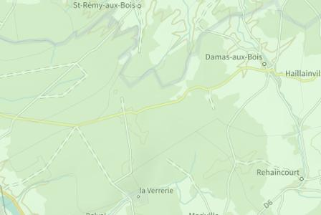
 | Le radon est un gaz radioactif naturel. Il est présent dans le sol, l'air et l'eau. Il présente principalement un risque sanitaire pour l'homme lorsqu'il s'accumule dans les bâtiments.
 |  |  |  |  |  |  |  |  |  |  |  |  | 
 | Informations détaillées :
RADON : Potentiel radon faible : recommandations et obligations
Sur l'échelle règlementaire dans votre commune, le potentiel radon est de 1/3.
Pour votre sécurité, lorsque le potentiel radon est élevé (niveau 3), il existe des recommandations et une obligation d'informer les acquéreurs ou locataires. Vous pouvez les consulter sur cette fiche.

 |  |  |  |  |  |  |  |  |  |  |  |  |  |  |  |  | 88330 Damas-aux-Bois
 |  | Canalisations de transport de matières dangereuses sur Damas-aux-bois
 |  |  |  | Risque sur la commune |  |  |  |  |  |  |  | 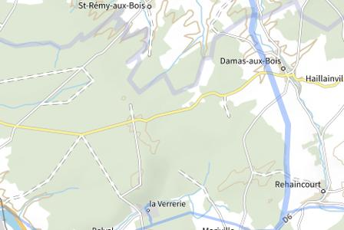
 | Les canalisations sont fixes et protégées. En général, elles sont enterrées à au moins 80 cm de profondeur. Les canalisations sont utilisées pour le transport sur grandes distances du gaz naturel (gazoducs), des hydrocarbures liquides ou liquéfiés (oléoducs, pipelines), de certains produits chimiques (éthylène, propylène…) et de la saumure (saumoduc).
 |  |  |  |  |  |  |  |  |  |  |  | 
 |  |  |  |  |  |  |  |  |  |  |  |  |  |  |  |  | 88330 Damas-aux-Bois
 |  | Risque de pollution des sols sur Damas-aux-bois
 |  |  |  | Risque sur la commune |  |  |  |  |  |  |  | 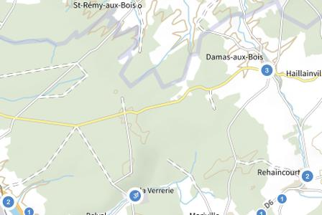
 | Un site pollué est un site qui, du fait d'anciens dépôts de déchets ou d'infiltration de substances polluantes, présente une pollution susceptible de provoquer une nuisance ou un risque pérenne pour les personnes ou l'environnement.
 | Les types de Pollution des sols sur ma commune
3 ancien(s) site(s) industriel(s) ou activité(s) de service sur la commune.
La carte des anciens sites industriels et activités de services recense les anciennes activités susceptibles d'être à l'origine d'une pollution des sols. Il peut s'agir d'anciennes activités industrielles ou encore d'anciennes activités de services potentiellement polluantes. La CASIAS ne renseigne aucunement sur l'état de pollution ou non d'un site.

 |  |  |  |  |  |  |  |  |  |  |  | 
  Liste des anciens sites industriels ou activités de service recensés dans un rayon de 500m en annexe 2.
 |  |  |  |  |  |  |  |  |  |  | 88330 Damas-aux-Bois
 |  | Annexe 1 : Liste des cavités recensées dans un rayon de 100m
 |  | 55 cavités recensées dans la commune
 |  | Identifiant |  | Type |  | Nom
 |  | LORAW0013173 |  | cave |  | Souterrain du Bas de Silly
 |  | LORAW0040369 |  | naturelle |  | Doline. Ikare 88121001
 |  | LORAW0040370 |  | naturelle |  | Perte de Conroy
 |  | LORAW0040371 |  | naturelle |  | Gouffre. Ikare 88121003
 |  | LORAW0040372 |  | naturelle |  | Doline. Ikare 88121004
 |  | LORAW0040373 |  | naturelle |  | Doline. Ikare 88121005
 |  | LORAW0040374 |  | naturelle |  | Doline. Ikare 88121006
 |  | LORAW0040375 |  | naturelle |  | Doline. Ikare 88121007
 |  | LORAW0040376 |  | naturelle |  | Doline. Ikare 88121008
 |  | LORAW0040377 |  | naturelle |  | Doline. Ikare 88121009
 |  | LORAW0040378 |  | naturelle |  | Doline. Ikare 88121012
 |  | LORAW0040379 |  | naturelle |  | Doline. Ikare 88121015
 |  | LORAW0040380 |  | naturelle |  | Doline. Ikare 88121016
 |  | LORAW0040381 |  | naturelle |  | Doline. Ikare 88121017
 |  | LORAW0040382 |  | naturelle |  | Doline. Ikare 88121018
 |  | LORAW0040383 |  | naturelle |  | Doline. Ikare 88121019
 |  | LORAW0040384 |  | naturelle |  | Perte. Ikare 88121020
 |  | LORAW0040385 |  | naturelle |  | Doline. Ikare 88121021
 |  | LORAW0040386 |  | naturelle |  | Doline. Ikare 88121022
 |  | LORAW0040387 |  | naturelle |  | Doline. Ikare 88121023
 |  | LORAW0040388 |  | naturelle |  | Doline. Ikare 88121024
 |  | LORAW0040389 |  | naturelle |  | Doline. Ikare 88121025
 |  | LORAW0040390 |  | naturelle |  | Doline. Ikare 88121026
 |  | LORAW0040391 |  | naturelle |  | Doline. Ikare 88121027
 |  | LORAW0040392 |  | naturelle |  | Doline. Ikare 88121028
 |  | LORAW0040393 |  | naturelle |  | Doline. Ikare 88121029
 |  | LORAW0040394 |  | naturelle |  | Doline. Ikare 88121030
 |  | LORAW0040395 |  | naturelle |  | Doline. Ikare 88121031
 |  | LORAW0040396 |  | naturelle |  | Doline. Ikare 88121032
 |  | LORAW0040397 |  | naturelle |  | Doline. Ikare 88121033
 |  | LORAW0040398 |  | naturelle |  | Doline. Ikare 88121034
 |  | LORAW0040399 |  | naturelle |  | Doline. Ikare 88121035
 |  | LORAW0040400 |  | naturelle |  | Doline. Ikare 88121036
 |  | LORAW0040401 |  | naturelle |  | Doline. Ikare 88121037
 |  | LORAW0040402 |  | naturelle |  | Doline. Ikare 88121038
 |  | LORAW0040403 |  | naturelle |  | Doline. Ikare 88121039
 |  | LORAW0040404 |  | naturelle |  | Doline. Ikare 88121040
 |  | LORAW0040405 |  | naturelle |  | Doline. Ikare 88121041
 |  | LORAW0040406 |  | naturelle |  | Doline. Ikare 88121042
 |  |  |  |  |  |  |  |  |  |  | 88330 Damas-aux-Bois
 |  | Identifiant |  | Type |  | Nom
 |  | LORAW0040407 |  | naturelle |  | Doline. Ikare 88121043
 |  | LORAW0040408 |  | naturelle |  | Doline. Ikare 88121044
 |  | LORAW0040409 |  | naturelle |  | Doline. Ikare 88121045
 |  | LORAW0040410 |  | naturelle |  | Doline. Ikare 88121046
 |  | LORAW0040411 |  | naturelle |  | Doline. Ikare 88121047
 |  | LORAW0040412 |  | naturelle |  | Doline. Ikare 88121048
 |  | LORAW0040413 |  | naturelle |  | Doline. Ikare 88121049
 |  | LORAW0040414 |  | naturelle |  | Doline. Ikare 88121050
 |  | LORAW0040415 |  | naturelle |  | Doline. Ikare 88121051
 |  | LORAW0040416 |  | naturelle |  | Doline. Ikare 88121052
 |  | LORAW0040417 |  | naturelle |  | Doline. Ikare 88121053
 |  | LORAW0040418 |  | naturelle |  | Doline. Ikare 88121054
 |  | LORAW0040419 |  | naturelle |  | Doline. Ikare 88121055
 |  | LORAW0040420 |  | naturelle |  | Doline. Ikare 88121056
 |  | LORAW0040421 |  | naturelle |  | Perte. Ikare 88121057
 |  | LORAW0041616 |  | naturelle |  | Doline - perte
 |  |  |  |  |  |  |  |  |  |  |  | 88330 Damas-aux-Bois
 |  | Annexe 2 : Liste des anciens sites industriels ou activités de service recensés dans un rayon de 500m
 |  | 3 anciens sites industriels ou activités de service à moins de 500m
 |  | Identifiant |  | Nom établissement |  | Etat | Activité principale
 |  | SSP3920777 |  | Menuiserie |  | En arrêt
 |  | SSP3920775 |  | Commerce et stockage de fromage, ex |  | Indéterminé
 |  | SSP3920774 |  | Garage de véhicules agricoles |  | En arrêt

